**Физическая и математическая модель**

Работая над проектом мы разработлаи физическую модель для симуляции полета ракеты реальной миссии “полет Дезика и Цыгана”, реальлизованный 22 июля 1951 года.

Для потсроения физический модели ракеты, нужно учитывать факторы в виде сил, действующих на ракету, изменение массы ракеты с расходом топлива, и силу сопротивления.

Движение ракеты будем рассматривать в системе отсчёта, связанной с Землёй, в декартовой системе координат

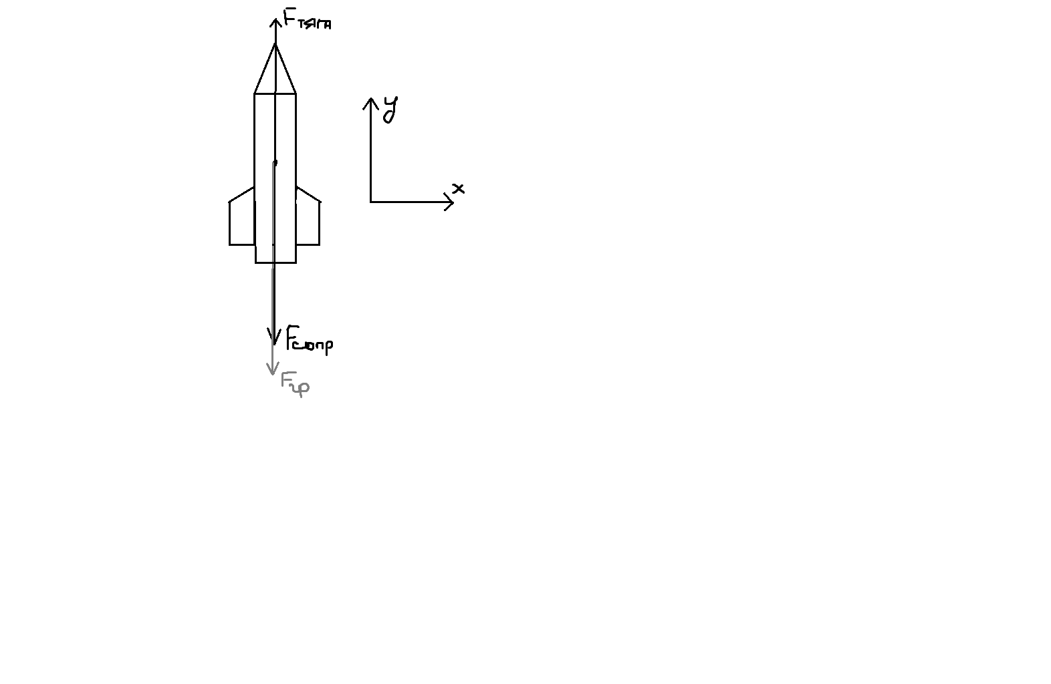

**Второй закон Ньютона для ракеты**

Для того чтобы получить уравнение для ускорения ракеты, применим второй закон Ньютона.

$$m⋅\vec{a}=\vec{F_{тяги}}+\vec{F_{тяж}}+\vec{F_{сопр}}$$

где:

* $m$– масса ракеты;
* $\vec{F_{тяги}}$– сила тяги;
* $\vec{F_{тяж}}$– сила тяжести;
* $\vec{F_{сопр}}$– сила сопротивления.

### **Изменение массы ракеты**

Масса ракеты будет уменьшаться по мере сгорания топлива, что важно для расчета ускорения ракеты.

Введем величину расхода топлива:

$$δ=\frac{m_{T}}{t}$$

Где:

* + — масса топлива.

Пусть δ – расход топлива боковыми двигателями первой ступени за промежуток времени ($t_{нач}$; $t_{кон}$]. Масса изменяется с течением времени согласно следующей системе:

$$M\left(τ\right)=m-δ∙τ, t_{нач}≤τ< t_{кон}$$

Где:

* + — зависимость массы корабля от времени,
  + $m$— начальная масса корабля

Так как после достижения ракетой высоты 88 км, головная часть ракеты отсоединяется от корпуса, и массы ракеты после становится неизменной и ранвняется массе головной части.

### **Сила тяги ракеты**

**Сила тяги** – является реакцией работы двигателя ракеты, направлена вверх и преодолевает силу тяжести. Эта сила зависит от скорости истечения газов из сопла двигателя и скорости расхода топлива.

$$F_{тяги}= -µ∙u$$

Где:

* + — скорость истечения газов из сопел двигателей первой ступени;
  + $u$— расчетный удельный импульс двигателей первой ступени;

**Сила сопротивления**

Сила сопротивления воздуха ( $F_{сопр}$ ​) — замедляет движение ракеты и зависит от скорости ракеты, плотности воздуха и площади поперечного сечения ракеты. Эта сила моделируется через уравнение сопротивления:

Силу сопротивления можно выразить следующим образом:

$F_{\text{сопр}}=\frac{1}{2}c⋅ρ⋅S⋅V^{2}$

Где:

* $ρ\left(h\right)$— плотность воздуха на высоте h;
* S — площадь поперечного сечения ракеты;
* $V$— скорость ракеты относительно воздуха.
* $c$— коэффициент аэродинамического сопротивления

**Сила гравитации (зависящая от высоты)**

$$F_{гр}= \frac{G∙ M_{з}∙m}{{{(R}_{з}+h)}^{2}}$$

Где:

* G - гравитационная постоянная
* $M_{з}$- масса Земли
* $m$– масса ракеты
* $R_{з}$- радиус Земли
* $h$- высота ракеты над поверхностью Земли

**Объединив все уравнения и спроецировав на оси Ox и Oy, получаем две системы диффиренциальных уравнений для каждого этапа:**

$$\left\{\begin{aligned}{ma}_{y}= \frac{-μ∙u-\frac{1}{2}∙C∙p∙S∙V^{2}-\frac{G∙M_{з}∙m}{{\left(R_{з}+h\right)}^{2}}}{m-δ∙τ} \\ M\left(τ\right)=m-δ∙τ\end{aligned}\right.$$

Приведём их к нормальной форме Коши. Для этого выразим системы в виде набора обыкновенных дифференциальных уравнений первого порядка.

$$x= x_{1}$$

$$y= x_{2}$$

$$\dot{x}= x_{3}$$

$$\dot{y}= x_{4}$$

$$\left\{\begin{aligned}\dot{x}=x_{3} \\ \dot{x}=x_{4} \\ {\dot{x}}_{3}= \frac{F_{y}}{m}\end{aligned}\right.$$

$$\left\{\begin{aligned}\dot{x}=x_{3} \\ \dot{x}=x_{4} \\ {\dot{x}}_{3}= \frac{-μu-\frac{1}{2}∙C∙p∙S∙V^{2}-\frac{G∙M_{з}∙m}{{(R+h)}^{2}}}{m-δ∙τ}\end{aligned}\right.$$

Чтобы решить эти системы, воспользуемся численным методом Рунге-Кутта, реализованным в программе.